移民政治秀的背后

原创 有里儿有面 [有理儿有面](javascript:void(0);)

**有理儿有面**

微信号 youli-youmian

功能介绍 你说是不是

2022-10-23[原文](https://mp.weixin.qq.com/s?__biz=Mzg3MjEyMTYyNg==&mid=2247573825&idx=1&sn=13b3fd8e5b5de47e13651745af185bea&chksm=cef7f534f9807c22a706c624ecf374bfbbd324ab5471721f696929fed8440fb148b7c7ea0a21&scene=27#wechat_redirect&cpage=275) 发表于

收录于合集





**全文共2373字，图片12张，预计阅读时间为7分钟。**

**文章首发于“有理儿有面”（youli-youmian），欢迎大家在朋友圈和微信群转发。**

**公众号及其他平台转载请在后台留言。**



▼

10月19日，美国纽约市政府在曼哈顿绿洲建立大型帐篷营地，用以安置数百名单身成年男性移民。

营地画风是这样的：临海观景，绿树环绕，至尊享受。

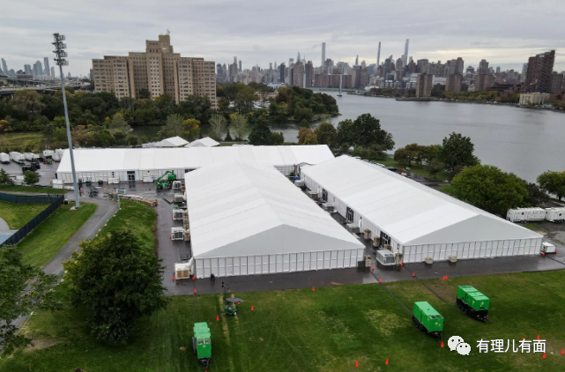

营地内部是这样的：

有咖啡机、茶歇区，据称零食、咖啡、水24小时不间断供应。

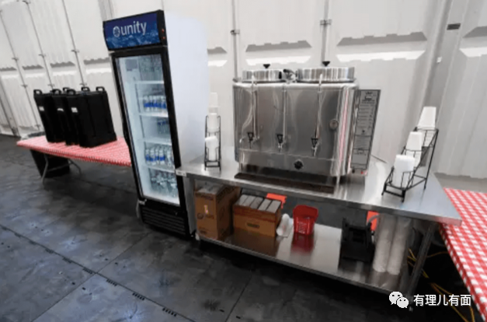

还配备了无线网络，有Xbox游戏机、乒乓球桌、棋盘游戏，以及12部可用于打国际长途的电话，供移民与他们的家人联系。



配备真完善啊！有理哥自己家都没这设施。这哪里是“救济”移民，简直是孝敬爹妈。面对这种“超国民”待遇，移民们是乐了，但美国民众怒了。

他们质疑，美国那么多无家可归者和流落街头的老兵都没得到安置，找不到工作的移民却可以吃好住好。

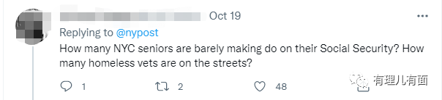

（纽约有多少老年人靠社会保障勉强度日？有多少无家可归的退伍老兵流落街头？）



（市民们却在受苦，真行）



（无家可归的退伍军人们能来这享受免费的食物和电子游戏吗？还是我们只是特意为非法移民提供便利？）

**为什么美国民众反应这么强烈？因为这只是一场政治表演秀罢了，真实的纽约都快揭不开锅了**。

早在10月7日，美国纽约市市长埃里克·亚当斯就已宣布该市进入紧急状态，以应对纽约的移民危机。亚当斯说，“纽约市将耗尽用于其他事项的资金，已经达到了能力的极限，处于崩溃的边缘”“我们立即需要帮助！”。

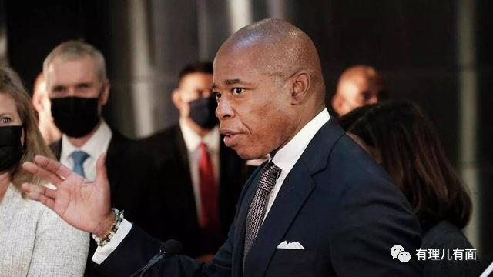

据估算，纽约当时已有1.7万名移民涌入，截止到年底至少要花费10亿美元来应对移民，大概占财政总收入的十分之一。考虑到今年纽约市政府还要应对新冠肺炎疫情和愈演愈烈的猴痘病毒，财政本已压力山大，这次亚当斯公开求助并宣布纽约进入紧急状态真是毫不意外。

更让亚当斯闹心的是，这次移民危机对于纽约来说完全是无妄之灾。要知道，这些移民主要是拉美裔，而纽约位于美国东北部，与移民的来源国墨西哥等隔了十万八千里，正常情况下这些移民是不可能上演一出“飞跃美国”的。

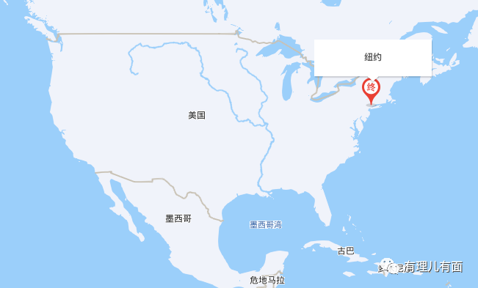

**那是什么导致了这出闹剧**？

美国非营利组织移民理事会介绍，通常移民在进入美国后，有一年时间可以申请庇护。一旦申请遭拒，移民法庭将审理案件并可能实施驱逐。拜登政府上台后实施移民改革，举措之一是为进入美国的移民提供临时身份证件，以便利移民生活和帮助处理法律流程。这项改革也被认为变相鼓励更多移民进入美国。

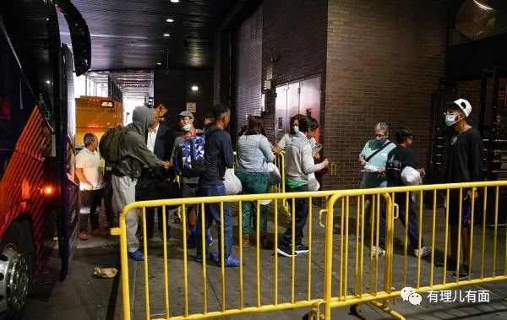

然而，美国两党在移民问题上分歧尖锐。加上近期中期选举，两党争端更加激烈。

共和党人称，非法移民加剧了美国犯罪问题、抢占美国民众工作机会。民主党站着说话不腰疼，仗着自己的支持州不在美墨边境，便大肆放宽移民政策，好名声自己赚，负担让共和党的支持州扛。

正是在这种背景下，共和党人决定不再忍耐。今年以来，共和党掌控的得克萨斯州、亚利桑那州和佛罗里达州通过巴士或飞机等向民主党主导的纽约市、华盛顿特区等地转运越境移民，意图让民主党人感受一下移民的热情。

据统计，9月初以来，每天平均有5、6辆巴士驶入纽约。寻求在11月美国期中选举获得第3个任期的共和党籍得克萨斯州州长阿博特，使用巴士载运了3000多名移民到纽约。

共和党籍佛州州长德桑蒂斯更绝，直接用飞机载运约50名移民到马萨诸塞州富人度假胜地玛莎葡萄园岛，搭上飞机的人表示“不知道目的地是哪里”。

此举给很多移民带来了苦难，一些人在身体欠佳的情况下仍被运送，不少人出现了心理问题，甚至有移民在纽约的安置所里自杀身亡。

对此，民主党人认为对待非法移民应当采取更人道的政策，指责共和党籍州长的移民运送行动是“政治秀”，把移民当成了“棋子”。纽约市长发言人法比安·莱维表示，“把人作为政治棋子，这样的行为令人恶心”。

然而，尽管民主党不停指责共和党的不人道行为，自己本身却并没有采取任何措施解决移民问题。美国两党在说法上虽然有区别，但是在行动上却出奇的一致，那就是“绝不对移民负责”。



**这种做法可真是太美国了**。

一直以来，美国对待移民的态度都是“口惠而实不至”，甚至干脆面子工程也不做了。

2021年9月，美国墨西哥边境爆发海地移民偷渡潮。当时美边境执法人员骑马挥鞭驱逐海地移民，移民常常遭受暴力执法、面临超期羁押与虐待，妇女、儿童等弱势群体的人权更是遭到无情践踏。视频和照片的广泛传播，让全世界看清了美国政府在移民问题上的虚伪面目。



今年玻利维亚、哥伦比亚、厄瓜多尔、洪都拉斯等国也有大量移民进入美国。9月16日凌晨，福克斯新闻使用无人机在美墨边境地区拍摄，两个小时内，就发现有500多名移民在夜色掩护下越过边境，进入得州南部。许多移民处境糟糕，一名委内瑞拉移民对媒体表示，他离开委内瑞拉后，一路上看到很多人死在丛林里。

美国国土安全部的数据显示，截至目前，2022财年已有748名移民在试图越境进入美国时身亡，高于2021财年的557人，刷新了遇难人数纪录。今年早些时候，国际移民组织将美墨边境列为世界上最致命的陆地移民路线。

**美国人自己对此也有清醒地认识**。

美国国务院前高级顾问克里什·奥马拉·维格纳拉贾评论说：“美国错误的移民政策对悲剧负有大部分责任，由于美国未能建立人道的庇护制度或有效的移民框架，导致又一次可怕的、本可以避免的生命损失。”其还称，美国政客在移民问题上进行“相互指责的游戏”，批评美国政客惯于在难民、移民问题上“作秀”，实际上却侵犯难民权利。

美国记者恩里克·阿塞韦更是一针见血地指出，移民惨案是美国制度失灵的结果。

当前，随着移民不断涌入，美国族裔矛盾持续加剧，国家身份认同问题更加突出，并在教育、医疗、福利等方面引发一系列矛盾和冲突，甚至有学者发问“美国到底是谁的美国”。

面对这一困境，美国两党都抱残守缺，各自维护所谓政治正确，长期撕裂这个国家，其结果就是无法推动国家发展，解决不了任何现实问题。

一个庇护所只能容纳几百人，更大的问题存在于庇护所之外。目前移民还在源源不断从边境运来，美国如何应对？我们拭目以待。



**图片源自网络**





**关注公众号：**

**有理儿有面**

**理   性｜   揭   秘｜   探   讨**



### 精选留言

用户设置不下载评论